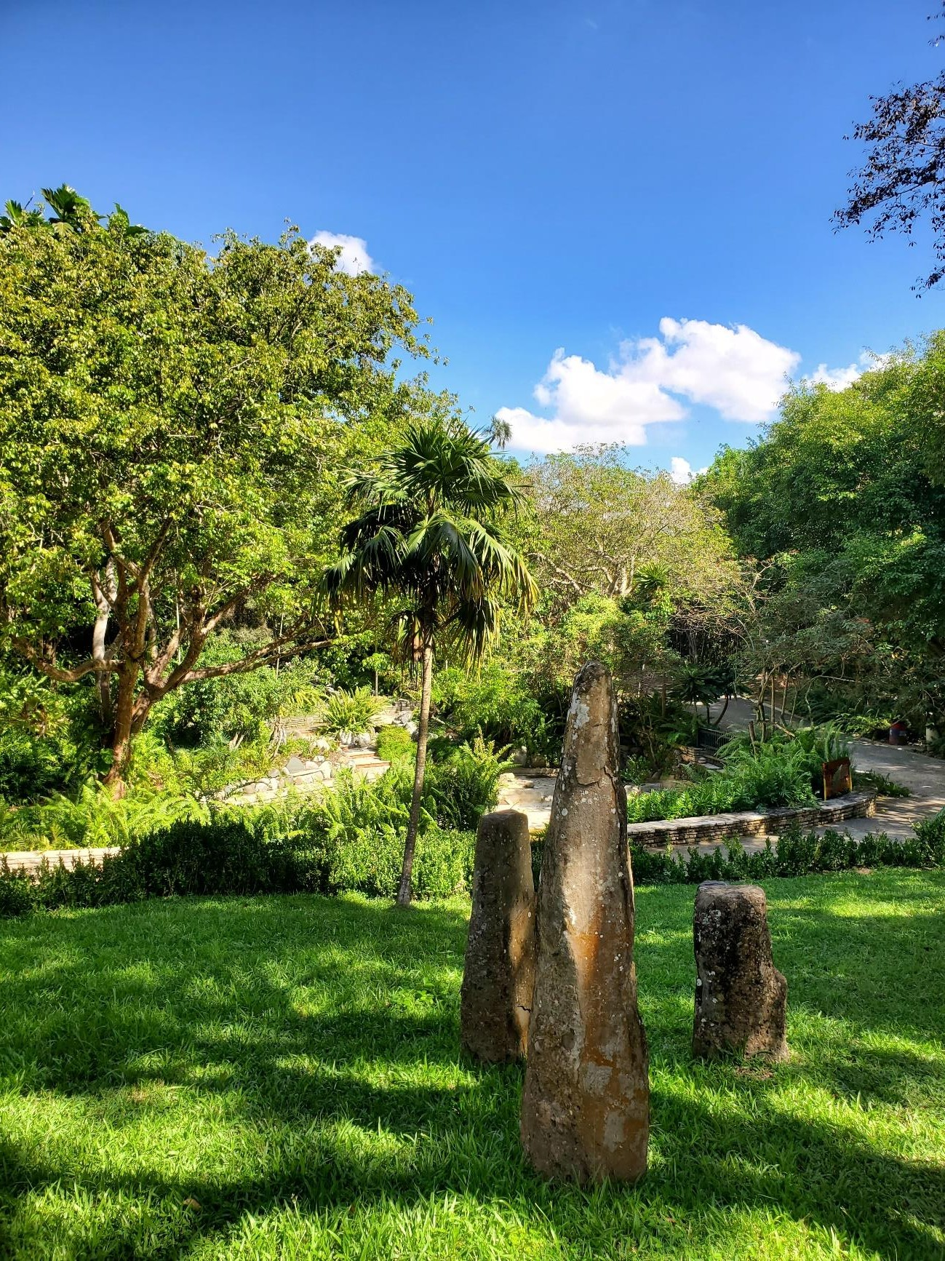
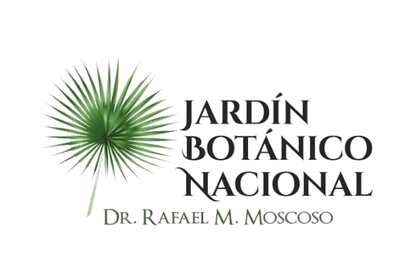

1

Presentaciòn

El Jardín Botánico Nacional, con la finalidad de promover, estudiar y conservar la flora dominicana, mediante el fomento de la investigación, la educación ambiental y la recreación; para el conocimiento, disfrute y esparcimiento del individuo y la sociedad, tiene en ejecución dos programas: Ciudadanos sensibilizados sobre la conservación de la biodiversidad de la flora dominicana y la producción de plantas de especies endémicas y nativas amenazadas.

Estos programas en marcha tienen como objetivo, sensibilizar a los ciudadanos, creando conciencia acerca de las implicaciones de la pérdida de la biodiversidad y de las acciones que podemos hacer para prevenirlo para que tengan el conocimiento de como cuidar el medio ambiente y las plantas para asi valorar los recursos naturales y la diversidad biológica, pilares fundamentales para garantizar la supervivencia humana que nos rodean, ademas, debido a que la mayor parte de nuestra flora endémica está amenazada o en peligro de extinción como consecuencia de uso irracional y destrucción de sus hábitats naturales, producto de diferentes actividades antrópica tenemos como fin con la produccion de plantas de especies endémicas y nativas amenazadas, conservar la biodiversidad para preservar estas especies y cumplir con nuestros objetivo de desarrollo sostenible protegiendo , restableciendo y promoviendo el uso sostenible de los ecosistemas terrestes.

En el presente informe se reporta la ejecución física y financiera del período Julio-septiembre 2023 de los programas citados precedentemente, en el marco de la programación física y a la asignación presupuestaria realizada para el año 2023.

2

